Лабораторная работа №18
Тема: «Обработка форм в JS на клиенте и валидация полей пользовательских форм»
1. Цель работы
Научиться получать данные из элементов управления HTML-форм (кнопок, текстовых полей, флажков, переключателей, списков) средствами JavaScript, выполнять валидацию пользовательских форм тремя способами — атрибутами HTML5, проверками на JavaScript и регулярными выражениями, — освоить объект RegExp, типы регулярных выражений, флаги и методы test(), exec(), split(), match(), search(), replace().
2. Краткие теоретические сведения
Доступ к форме и полям. Формы документа доступны через коллекцию document.forms (по индексу или имени: document.forms.order), поля формы — через form.elements.имя. Значение текстового поля, списка, поля даты — свойство value (у числовых и дат есть также valueAsNumber и valueAsDate); состояние флажка и переключателя — checked; у группы переключателей с одним именем form.elements.имя возвращает RadioNodeList, его value — значение выбранного; у списка с множественным выбором — коллекция selectedOptions. Объект FormData(form) собирает все поля сразу: get(имя), getAll(имя) (несколько флажков), перебор for…of, превращение в объект Object.fromEntries(new FormData(form)). Отправку перехватывают событием submit и отменяют event.preventDefault().
Валидация атрибутами HTML5. Браузер сам проверяет поля перед отправкой: required — обязательное, minlength / maxlength — длина, min / max / step — диапазон чисел и дат, pattern — регулярное выражение, type="email", type="url", type="number" — формат. Неверные поля получают псевдоклассы :invalid (и :user-invalid после ввода), для каждого поля доступно состояние validity (valueMissing, typeMismatch, patternMismatch, tooShort, rangeUnderflow…) и текст validationMessage; методы checkValidity(), reportValidity(), setCustomValidity(). Атрибут novalidate у формы отключает браузерную проверку.
Валидация на JavaScript. Скрипт проверяет значения сам: пустое поле, длина строки, состав символов, формат, совпадение паролей, диапазон чисел, отмеченный флажок; показывает сообщения рядом с полями и не даёт отправить форму, пока есть ошибки. Проверки запускают при отправке (submit), при уходе с поля (blur / focusout) и во время ввода (input).
Регулярные выражения. Регулярное выражение — шаблон для поиска и проверки текста. Создаётся литералом /шаблон/флаги или конструктором new RegExp('шаблон', 'флаги'). Основные элементы: классы символов \d, \w, \s, ., [а-яё], [^…]; квантификаторы *, +, ?, {n,m} (ленивые — с ?); якоря ^, $, \b; группы ( ), именованные (?<имя> ), незахватывающие (?: ); альтернатива |; опережающие и ретроспективные проверки (?= ), (?! ), (?<= ), (?<! ); свойства Юникода \p{L}, \p{Lu} (с флагом u). Флаги: g — все совпадения, i — без учёта регистра, m — многострочный режим (^ и $ для каждой строки), s — точка совпадает с переводом строки, u — полный Юникод, y — «липкий» поиск строго с позиции lastIndex.
Метод | Что делает
regexp.test(str) | есть ли совпадение → true / false
regexp.exec(str) | первое (или следующее при флаге g / y) совпадение с группами, index, либо null
str.split(regexp) | разбить строку по шаблону разделителя
str.match(regexp) | без g — как exec; с g — массив всех совпадений
str.matchAll(regexp) | итератор всех совпадений с группами (нужен флаг g)
str.search(regexp) | позиция первого совпадения или −1
str.replace(regexp, замена) | замена: строка с $1, $<имя> или функция

3. Ход работы
Создана страница ПСИП/18/index.html; скрипты: form-data.js (задание 1), validate-html5.js, validate-js.js, validate-regexp.js (задание 2), regexp.js (задание 3).
3.1. Задание 1. Получение данных из полей пользовательских форм
Разработана форма оформления заказа, в которой есть все виды элементов управления: кнопки (submit, reset, обычные button), текстовые поля (text, tel, email, number, date, textarea), флажки, переключатели, раскрывающийся список, список с группами <optgroup> и список с множественным выбором. Данные извлекаются тремя способами — через form.elements, через FormData и через querySelectorAll(':checked') / selectedOptions — и выводятся в таблицу на странице, в виде JSON и в диалоговое окно <dialog>; кнопка «Показать через alert()» выводит итог стандартным окном alert.
Листинг 1 — сбор данных формы тремя способами
const form = document.forms.order;
function collect() {
const el = form.elements;
const product = products.find((p) => p.id === Number(el.product.value)); // 1) form.elements
const qty = el.qty.valueAsNumber || 1;
const fd = new FormData(form); // 2) FormData
const extras = $$('[name=extras]:checked', form).map((cb) => cb.value); // 3) :checked
const accessories = [...el.accessories.selectedOptions].map((o) => o.text);
return {
fio: el.fio.value.trim(),
city: el.city.value,
product: product.name,
qty,
date: el.date.value ? new Date(el.date.value).toLocaleDateString('ru-RU') : '',
delivery: fd.get('delivery'), // выбранный переключатель
extras: fd.getAll('extras'), // все отмеченные флажки
accessories,
comment: fd.get('comment').trim(),
news: el.news.checked,
};
}
form.addEventListener('submit', (e) => {
e.preventDefault();
const data = collect();
show(data); // таблица и JSON на странице
$('#order-dialog').showModal(); // диалоговое окно
});
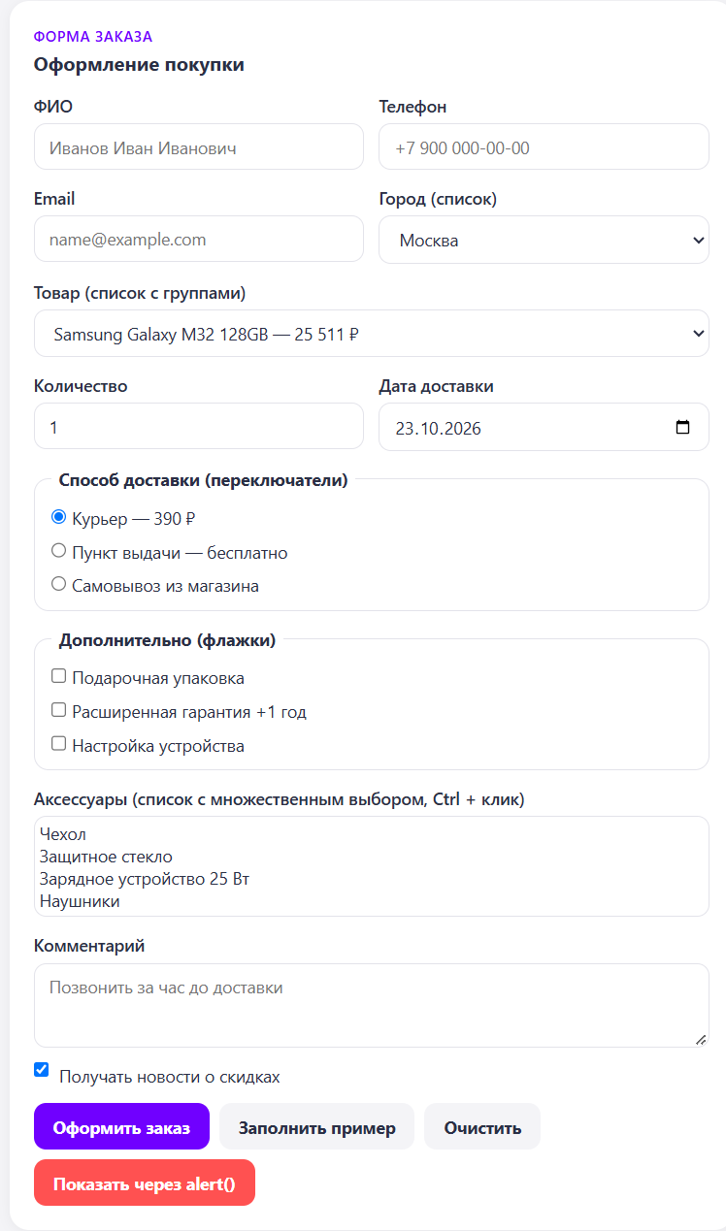
Рисунок 1 — Форма заказа со всеми видами элементов управления
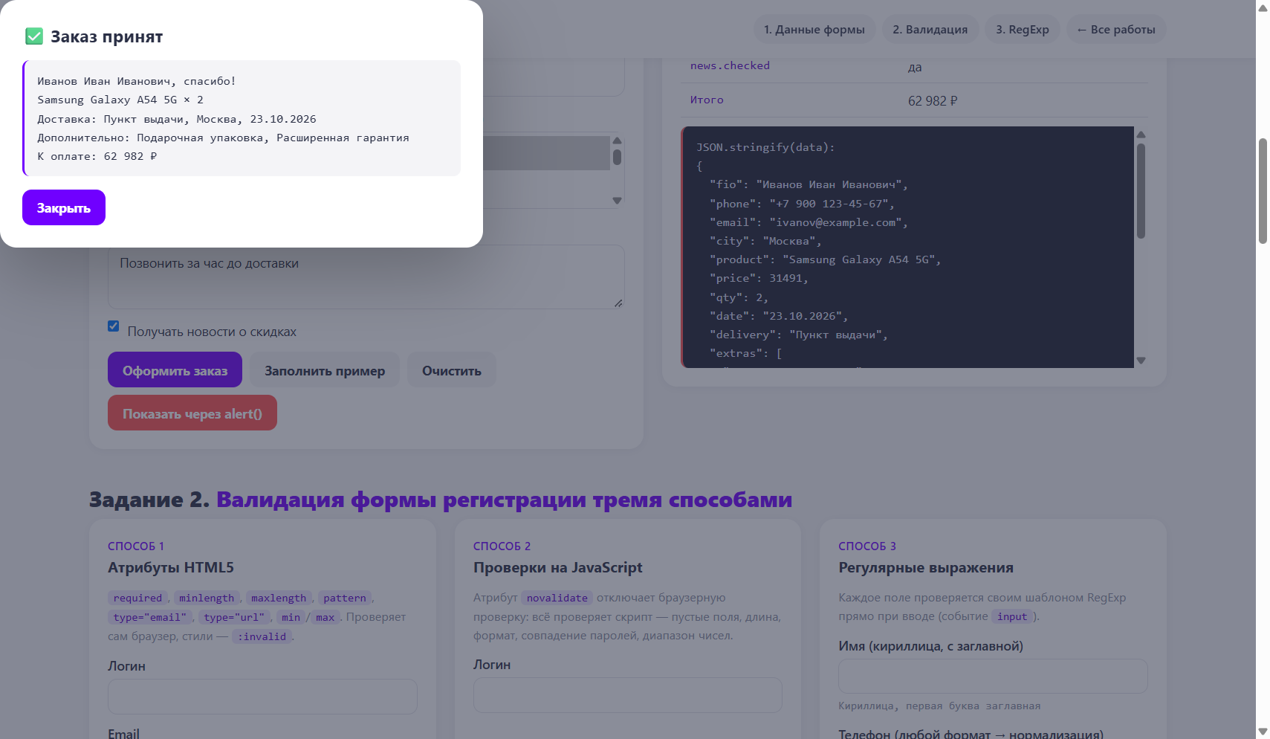
Рисунок 2 — Данные заказа в диалоговом окне
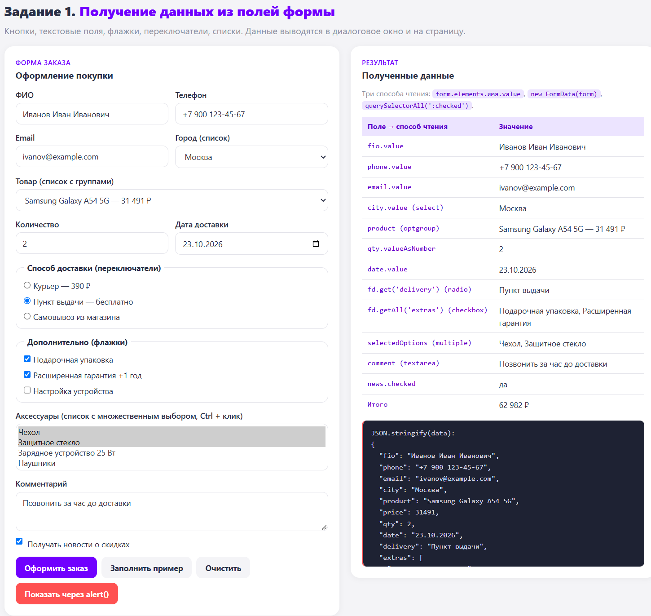
Рисунок 3 — Данные, извлечённые из полей, на странице и в формате JSON
3.2. Задание 2. Валидация пользовательских форм тремя способами
Для одной и той же формы регистрации (логин, email, телефон, сайт, возраст, пароль, согласие с правилами) реализованы три способа проверки.
Способ 1. Атрибуты HTML5. Ограничения заданы атрибутами required, minlength, maxlength, pattern, type="email", type="url", min / max; неверные поля подсвечиваются CSS-псевдоклассом :user-invalid. Скрипт только собирает сообщения браузера (validationMessage) и нарушенные правила из validity и выводит их на страницу.
Листинг 2 — разметка поля и чтение состояния ValidityState
<input type="text" name="login" required minlength="3" maxlength="16" pattern="[A-Za-z0-9_]+">
<input type="tel" name="phone" required pattern="\+7\s?\(?\d{3}\)?\s?\d{3}-?\d{2}-?\d{2}">
<input type="number" name="age" required min="14" max="100">
const bad = [...form.elements].filter((el) => el.willValidate && !el.validity.valid);
out.textContent = bad.map((el) => {
const why = ['valueMissing', 'typeMismatch', 'patternMismatch', 'tooShort', 'rangeUnderflow']
.filter((k) => el.validity[k]).join(', ');
return `• ${el.name}: ${el.validationMessage} [${why}]`;
}).join('\n');
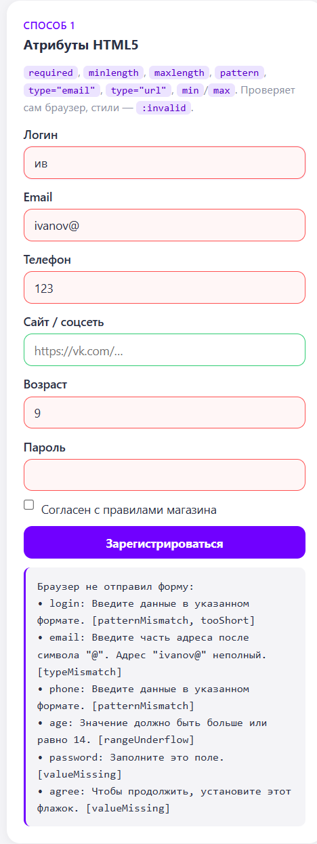
Рисунок 4 — Способ 1: браузер не отправил форму, сообщения validationMessage
Способ 2. Проверки на JavaScript. У формы атрибут novalidate, все правила написаны на JS без регулярных выражений: пустое поле, длина 3–16 символов, допустимые символы и первая буква логина, ровно один символ @ и домен с точкой в email, 11 цифр в номере телефона, начало URL с http(s):// и разбор адреса конструктором URL, целое число в диапазоне 14–100, длина и состав пароля, совпадение паролей, отмеченный флажок. Поле проверяется при уходе с него и перепроверяется во время ввода; при отправке выводится список ошибок и фокус ставится на первое неверное поле.
Листинг 3 — правила проверки на JavaScript (фрагмент)
const rules = {
login(v) {
if (!v) return 'Поле не может быть пустым';
if (v.length < 3 || v.length > 16) return `Длина от 3 до 16 символов (сейчас ${v.length})`;
if (![...v].every((c) => isLatin(c) || isDigit(c) || c === '_')) return 'Только латинские буквы, цифры и _';
if (isDigit(v[0])) return 'Логин не может начинаться с цифры';
return '';
},
age(v) {
const n = Number(v);
if (!Number.isInteger(n)) return 'Возраст — целое число';
if (n < 14 || n > 100) return 'Возраст должен быть от 14 до 100 лет';
return '';
},
password2(v, all) {
if (v !== all.password) return 'Пароли не совпадают';
return '';
},
};
form.addEventListener('focusout', (e) => rules[e.target.name] && check(e.target));
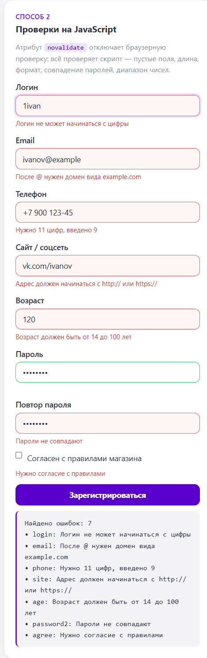
Рисунок 5 — Способ 2: ошибки, найденные скриптом
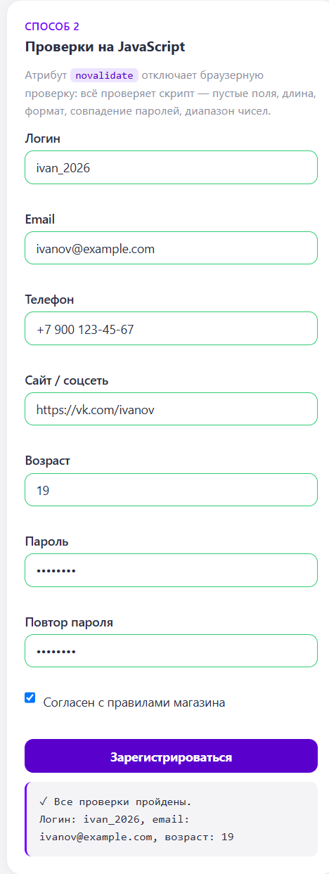
Рисунок 6 — Способ 2: после исправления все проверки пройдены
Способ 3. Регулярные выражения. Каждое поле проверяется своим шаблоном прямо при вводе: имя на кириллице с заглавной буквы (допускается двойное через дефис), телефон в любом формате с нормализацией через группы захвата $1…$4, email, почтовый индекс из 6 цифр, промокод; сложность пароля оценивается пятью отдельными выражениями, результат показывает индикатор.
Листинг 4 — шаблоны валидации и нормализация телефона
const RULES = {
name: { re: /^[А-ЯЁ][а-яё]+(?:-[А-ЯЁ][а-яё]+)?$/ },
phone: { re: /^(?:\+7|8)[\s(-]*(\d{3})[\s)-]*(\d{3})[\s-]*(\d{2})[\s-]*(\d{2})$/ },
email: { re: /^[\w.+-]+@[a-z\d-]+(?:\.[a-z\d-]+)*\.[a-z]{2,}$/i },
zip: { re: /^\d{6}$/ },
promo: { re: /^[A-Z]{4,10}\d{2,4}$/ },
};
const PASSWORD = { len: /.{8,}/, lower: /[a-zа-яё]/, upper: /[A-ZА-ЯЁ]/, digit: /\d/, special: /[^\w\s]/ };
const ok = RULES.phone.re.test(value);
if (ok) hint.textContent = value.replace(RULES.phone.re, '+7 ($1) $2-$3-$4'); // 8(900)1234567 → +7 (900) 123-45-67
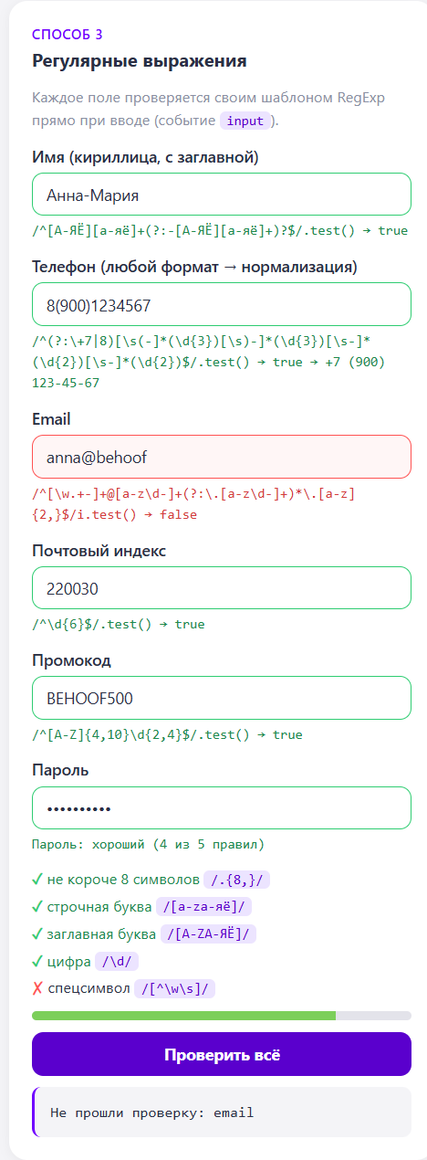
Рисунок 7 — Способ 3: проверка регулярными выражениями при вводе
3.3. Задание 3. Объект RegExp и регулярные выражения
Тестер регулярных выражений. Шаблон и флаги (g, i, m, s, u, y) задаются на странице, объект создаётся конструктором new RegExp(шаблон, флаги) (ошибка в шаблоне перехватывается). Все совпадения находятся циклом exec() с учётом lastIndex и подсвечиваются в тексте, для каждого выводятся позиция и группы. Готовые примеры демонстрируют разные типы выражений: цены, телефоны, email, даты с именованными группами, слова с заглавной буквы через \p{Lu} (флаг u), строки «Заказ…» с якорями ^ и $ (флаг m), поиск без учёта регистра (флаг i) и «липкий» поиск (флаг y).
Листинг 5 — поиск всех совпадений методом exec()
const re = new RegExp(pattern.value, flags);
const matches = [];
let m;
if (re.global || re.sticky) {
while ((m = re.exec(src)) !== null) {
matches.push(m);
if (m[0] === '') re.lastIndex++; // защита от вечного цикла на пустом совпадении
}
} else if ((m = re.exec(src))) matches.push(m);
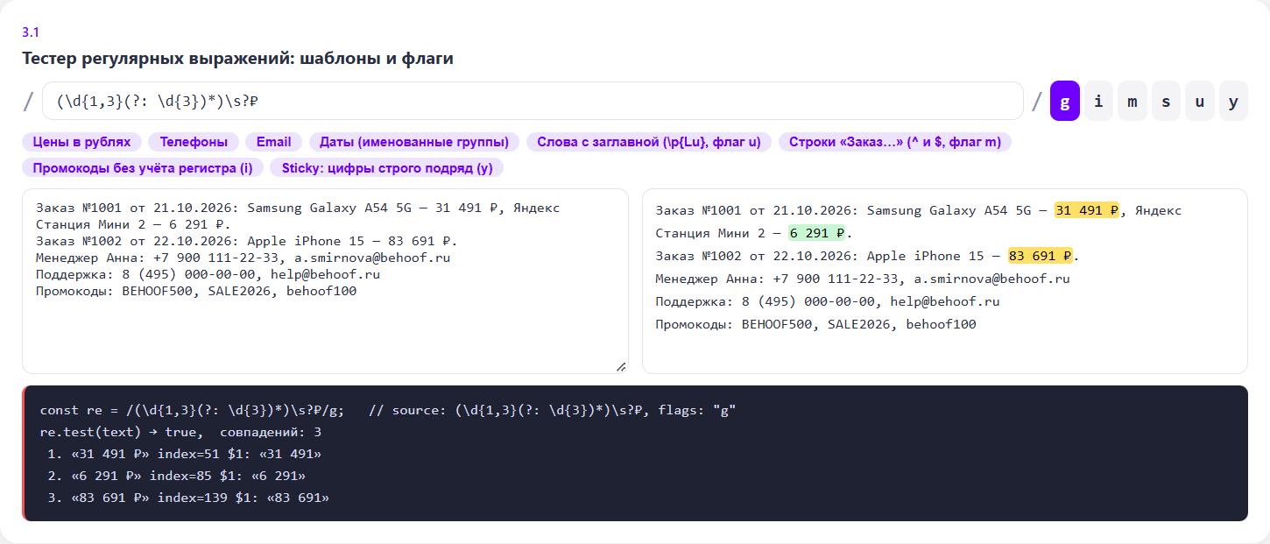
Рисунок 8 — Тестер: цены в рублях, флаг g, группа $1
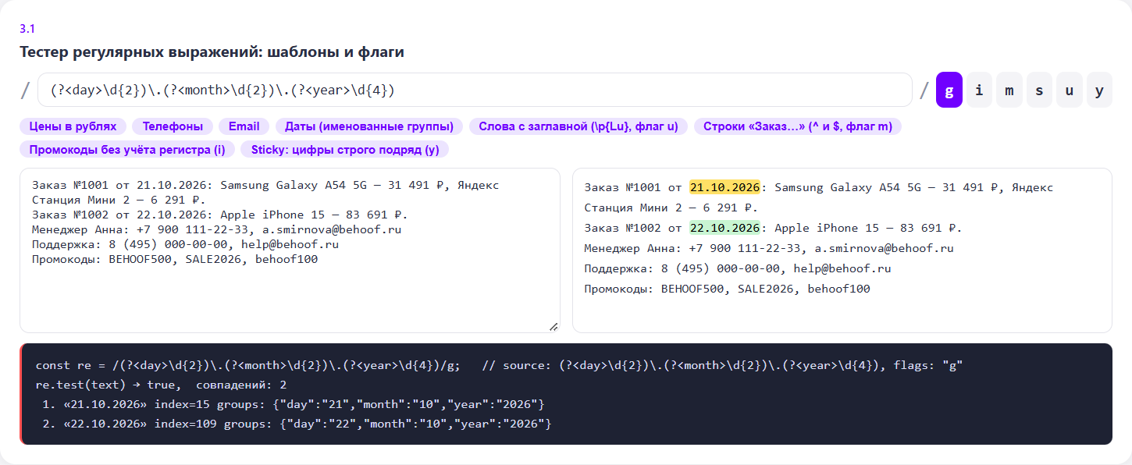
Рисунок 9 — Даты с именованными группами (?<day>…)(?<month>…)(?<year>…)
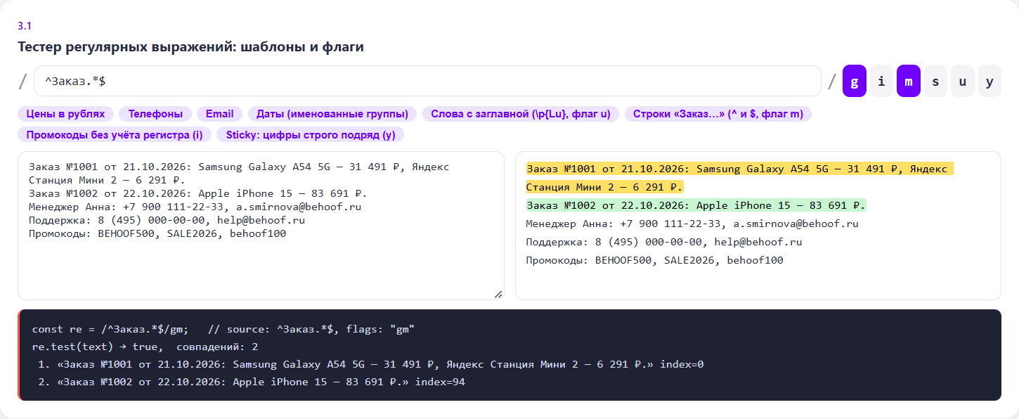
Рисунок 10 — Многострочный режим: ^Заказ.*$ с флагами g и m
Методы RegExp и String. Для каждого метода на странице выводятся код и результат выполнения.
Листинг 6 — split, match, search, replace (фрагменты)
'смартфон, 5G;NFC ; AMOLED,128 ГБ'.split(/\s*[,;]\s*/); // массив тегов
text.match(/\d+%/g); // ['12%', '8%', '15%', '20%']
msg.search(/\+7/); // позиция начала телефона
'21.10.2026'.replace(/(\d{2})\.(\d{2})\.(\d{4})/, '$3-$2-$1'); // '2026-10-21'
'Galaxy A54 — 34990 ₽'.replace(/(\d+) ₽/g, (all, sum) => `${Math.round(sum * 0.9)} ₽`);
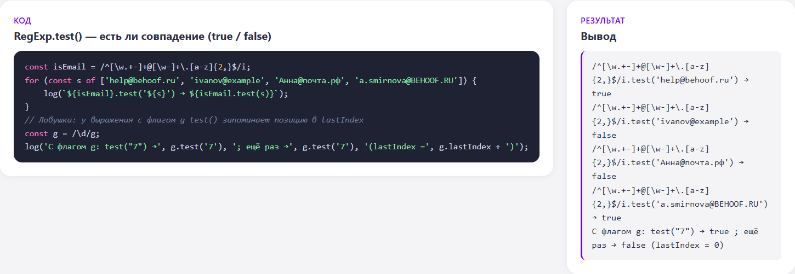
Рисунок 11 — RegExp.test() и особенность lastIndex при флаге g
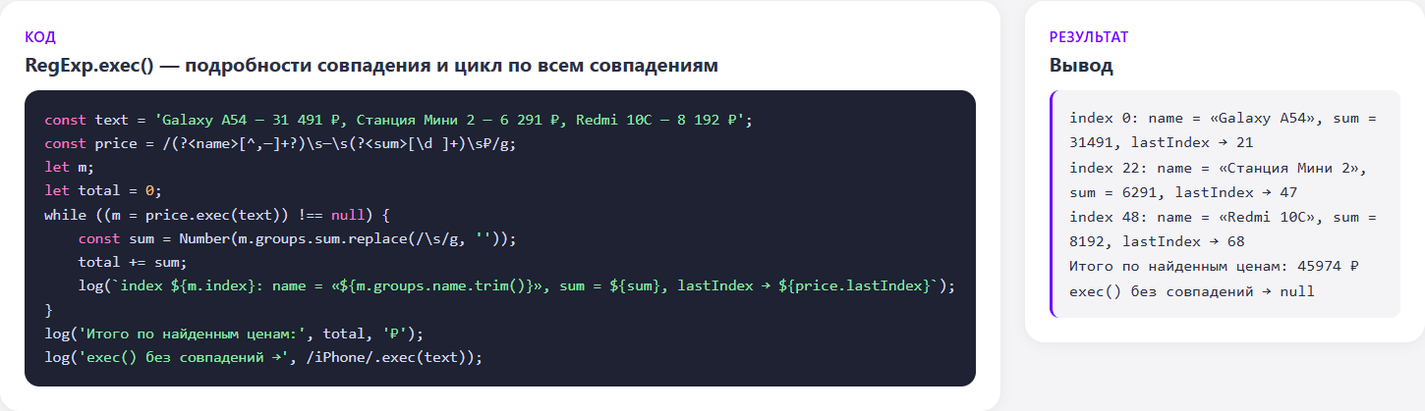
Рисунок 12 — RegExp.exec() в цикле с именованными группами
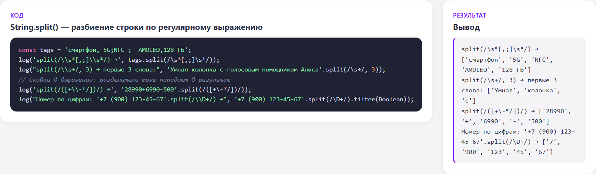
Рисунок 13 — String.split()
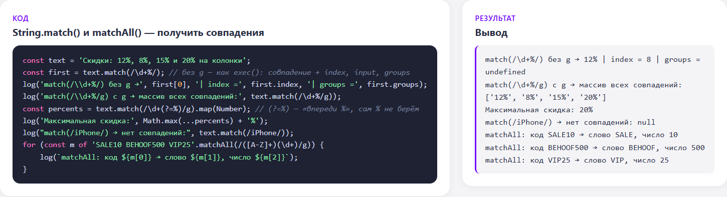
Рисунок 14 — String.match() и matchAll()
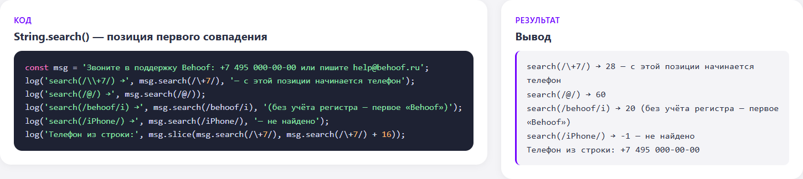
Рисунок 15 — String.search()
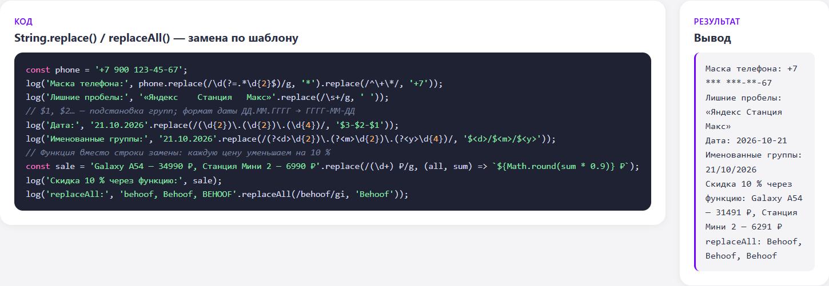
Рисунок 16 — String.replace() и replaceAll()
4. Вывод
В ходе работы разработана форма заказа со всеми видами элементов управления и скрипт, извлекающий из неё данные тремя способами с выводом на страницу и в диалоговое окно. Реализована валидация формы регистрации тремя способами: атрибутами HTML5 с использованием ValidityState, проверками на JavaScript (пустые поля, длина, формат email, телефона и URL, совпадение паролей, числовой диапазон) и регулярными выражениями с нормализацией телефона и оценкой сложности пароля. Изучены объект RegExp, синтаксис и флаги регулярных выражений и методы test, exec, split, match, matchAll, search, replace.

